Тема работы: «Им выпало дорогами войны пройти»

Автор: Алибеков Юсуф Раминович 8«б» класс
МБОУ СОШ №4
г. Дербент, Республика Дагестан
Научный руководитель: преподаватель высшей категории
Керимова Сеида Сеидисламовна
Учитель истории, МБОУСОШ №4

Дербент 2022г.

Содержание.

I.Введение………………………………………………………………........1-2
II.Основная часть:
Глава I.История Афганской войны…………………………………………..3-5
Глава II. Участник боевых действий, воин-интернационалист
Хамутаев Низами Байрамович……………………………………………….6-8
III.Заключение……………………………………………………………….9-10
Список используемых источников информации…………………………….10

Аннотация.

Работа представляет собой исследования боевого пути Хамутаева Низами Байрамовича, которому выпала тяжелая судьба воевать в Афганской войне. В работе излагаются боевой путь Хамутаева Низами Байрамовича . И на примере его биографии, показывается мужество, героизм, любовь к Родине, стойкость советского солдата – защитника Отечества!»

Исследовательская работа состоит из введения, двух глав, заключения и списка литературы.
Моя задача – донести молодежи творчество ветерана. Чтобы мы, молодое поколение, помнили о своих истоках, о преемственности поколений, неразрывной связи времени, чтобы унаследовали все лучшие человеческие качества; чтобы учились и брали пример со старших, помнили и не забывали, какую цену заплатили предшественники за наше право свободно жить здесь, трудиться, учиться.

Практическая направленность данной работы в том, что выявленные материалы можно использовать при проведении классных часов, конференций, изучении истории и литературы, написании творческих работ. Особую ценность работа представляет тем, что воспитывает чувство любви к Родине, гордости за свой народ.

Введение.
Тема исследовательской работы «Им выпало дорогами войны пройти» выбрана мною не случайно. Она посвящена 30-летию вывода советских войск из Афганистана. Эта тема мне не безразлична, потому что в нашей школе учились воины – интернационалисты. Но проблема в том, что мы не достаточно знаем о войне в Афганистане и о героях – земляках, исполнявших интернациональный долг. И мне захотелось поподробнее узнать о событиях Афганской войны, которая длилась почти 10 лет и её героях.
Начиная с 2011 года в России, 15 февраля отмечается важная памятная дата – День памяти о россиянах, исполнявших служебный долг за пределами Отечества. Новая памятная дата установлена, чтобы напомнить о событиях 1989 года, когда советские войска были выведены из Афганистана, а также в память о советских солдатах и офицерах, не вернувшихся с «горячих точек», в том числе и с Афганской войны.
Драматической страницей вошла в нашу историю война в Афганистане. Но эта тема продолжает оставаться актуальной и в настоящее время. По–разному оцениваются события Афганской войны. Много споров о том, нужна ли была эта война? Но именно эти споры больно ранят сердца воинов – афганцев, ведь они честно исполняли свой интернациональный долг перед Родиной и перед своим народом. Во всём этом нам предстоит разобраться.
Прежде чем приступить к исследовательской работе, я обсудила выбранную тему со своим учителем истории Аслановой Сеидмаидой Сидисламовной, она предложила мне исследовать боевой путь выпускника нашей школы, её идея мне показалась очень интересной. Так появились цель и задачи исследовательской работы.
Цель исследования: расширить знания о героизме Хамутаева Низами Байрамовича, выполнявшего интернациональный долг в Афганистане и доказать, что «Никто не забыт и ничто не забыто».
Задачи исследования:
- исследовать различными методами и с помощью разнообразных источников жизнь и подвиг Хамутаева Низами Байрамовича, а также историю Афганской войны, обобщить и проанализировать полученную информацию;
- подготовить презентацию по данной теме и привлечь внимание учащихся к изучению судьбы героев – земляков.
Объект исследования: военные действия в Афганистане.
Предмет исследования: жизнь и подвиг воина – интернационалиста Хамутаева Низами Байрамовича.
Гипотеза: высказывание предположения о том, что если в школе проводить целенаправленную работу по изучению краеведческих материалов об участниках
Афганской войны, то учащиеся нашей школы достаточно много будут знать о войне в Афганистане и гордиться своими земляками, воинами – интернационалистами, следовательно, историческая память не утратится.
Методы исследования: поиск и изучение литературных источников, интервьюирование, анализ документальных источников.
Актуальность. У времени есть своя память – история. И потому мир никогда не забывает о трагедиях, о войнах, уносивших миллионы жизней, отбрасывавших назад цивилизации, разрушавших великие ценности, созданные человеком. Именно такой трагедией для нашего народа и была Афганская война. Всё дальше в историю уходят события, связанные с ней. Эта война является частью истории нашей Родины, без исследования которой, невозможно представить историю России. Это актуально в наши дни, ведь одна из главных задач нашего государства - воспитание патриотизма, гражданственности у молодежи, уважение к истории и традициям нашей Родины.
Научная новизна работы: на сегодняшний день существуют работы, посвящённые памяти воинам – интернационалистам. Однако мы решили изучить эту тему на примере своего земляка, который учился в нашей школе и в этом заключается новизна исследования.

Глава I.История Афганской войны.
Исторически с Афганистаном у нас складывались добрые отношения. Южный сосед первым в мире признал Советскую Россию. В последующем по просьбе афганских руководителей на территории дружественного нам государства силами советских специалистов сооружались электростанции, оросительные комплексы, хлебозавод и др. объекты.
Однако по социальным, культурным, правовым проблемам население Афганистана оставалось «на задворках» цивилизации. В стране господствовали феодальные отношения, и большая часть населения оставалась бедной, забитой, неграмотной.
Следует отметить, что впервые вопрос о вводе наших войск был поставлен на повестку дня 15 марта 1979 года, когда вспыхнул антиправительственный мятеж населения в Герате. Афганские руководители обратились с просьбой оказать военную помощь в подавлении этого мятежа путем ввода советских войск на территорию Демократической Республики Афганистан (ДРА).
Официально провозглашенная главная цель советского военного присутствия в ДРА формулировалась однозначно – оказание помощи в стабилизации обстановки и отражении возможной агрессии извне. Им предписывалось защищать местное население от банд, а также распределять продовольствие, горючее и предметы первой необходимости. Наше правительство надеялось, что ввод войск будет носить кратковременный характер.
25 декабря 1979 года в 15.00 начался ввод ограниченного контингента советских войск на территорию Афганистана, через Кушку – на Герат и Кандагар, а дальше на Кабул.
Выяснилось, что в ночь на 27 декабря 1979 года специальные группы взяли штурмом президентский дворец на окраине Кабула. Вся операция «Шторм–333» длилась не более 20 минут, кроме дворца были захвачены ещё 17 объектов в Кабуле.
На следующее утро в Кабул стали прибывать советские войска. Так началась десятилетняя Афганская война…
Оказывается, противниками в этой войне стали афганские и иностранные моджахеды при поддержке США и следующих стран: Саудовская Аравия, Пакистан, Иран, Китай, Египет, Великобритания, у которых численность была от 25 тысяч до более чем 140 тысяч людей, против войск СССР и ДРА, численность которых была от 150 тысяч до 250 тыс. человек.
В ходе исследования выяснилось ,что пребывание советских войск в Афганистане и их боевая деятельность условно разделяются на четыре этапа:
I этап: декабрь 1979 г. — февраль 1980 г. Ввод советских войск в Афганистан, размещение их по гарнизонам, организация охраны пунктов дислокации и различных объектов.
II этап: март 1980 г. — апрель 1985 г. Ведение активных боевых действий, в том числе широкомасштабных, совместно с афганскими соединениями и частями. Работа по реорганизации и укреплению вооруженных сил Афганистана.
III этап: май 1985 г. — декабрь 1986 г. Переход от активных боевых действий преимущественно к поддержке действий афганских войск. Подразделения спецназначения вели борьбу по пресечению доставки оружия и боеприпасов из-за рубежа. Состоялся вывод 6 советских полков на Родину.
IV этап: январь 1987 г. — февраль 1989 г. Участие советских войск в проведении афганским руководством политики национального примирения. Продолжение поддержки боевой деятельности афганских войск. Подготовка советских войск к возвращению на Родину и осуществление полного их вывода.
Выяснилось, что общие людские потери (убиты, умерли от ран и болезни, погибли в результате катастроф, происшествий и несчастных случаев) Советских Вооруженных Сил (вместе с пограничными и внутренними войсками) составили 15 051 чел.:
- при этом органы управления, соединения и части Советской Армии потеряли 14 427 чел.;
- подразделения КГБ - 576 чел.;
- формирования МВД - 28 чел.;
- другие министерства и ведомства (Госкино, Гостелерадио, Министерство строительства и др.) - 20 чел.
За весь период войны в Афганистане пропали без вести и оказались в плену 417 военнослужащих, из которых в ходе войны и в послевоенное время были освобождены и вернулись на Родину 130 чел. 53753 человека были ранены.
Афганский народ заплатил еще более высокую цену. Один миллион двести сорок тысяч погибших (что составляло 9 процентов населения страны), сотни тысяч искалеченных и обездоленных - таков трагический итог той девятилетней войны.
Советская военная техника также не была готова к ведению боевых действий в горах. Потеря техники и оборудования тоже была колоссальной. Помощь стран Запада моджахедам составила 8,5 млрд долларов, половину из которых предоставили США. С мая 1988 года из Ирана и Пакистана было переброшено около 21,7 тыс. человек.
Оценивая последствия афганской войны, можно отметить, что выгоды от вмешательства оказались ничтожно малы в сравнении с ущербом, нанесенным национальным интересам СССР и России
15 февраля 1989 года из Афганистана полностью выведены советские войска. Никто из руководства страны и минобороны воинов не встречал, будто не они их туда посылали. Да, наши войска ушли из Афганистана, но они не проиграли. Никто не должен считать это нашим поражением, потому что свой интернациональный и воинский долг выполнили до конца. Более того СССР оказал большую экономическую помощь Афганистану, произвел строительство многочисленных хозяйственных объектов. Для афганского народа помощь СССР имела огромное значение.
Нас не разбили, мы уходили сами…
Несколько лет назад об этой войне не говорили вслух, она считалась государственной тайной. А участие в ней пограничных войск вообще тщательно скрывалось. Десятки тысяч солдат и офицеров, прошедших Афганистан, честно и до конца выполнили свой воинский долг. Они проявили готовность отстаивать мир не только в своем государстве, но и на всем земном шаре. Афганцы – настоящие солдаты в самом высоком значении этого слова. Честь им, слава и низкий поклон.
Проанализировав всю собранную информацию о событиях войны в Афганистане, мы считаем, что не стоит забывать о том, что юные солдаты дали присягу на верность Родине и до конца выполняли свой интернациональный долг, показав на своём примере, что такое мужество, храбрость и честь. Мы должны уважать всех, кто отважно сражался, не жалея собственной жизни, и склонить головы перед памятью тех, кто не вернулся с этой войны. Для нас эти люди – герои. И какие бы не были оценки Афганской войны, никому не дано право перечеркнуть мужество и отвагу воинов, которые честно защищали границы своей Родины.

Глава II. Участник боевых действий, воин-интернационалист Хамутаев Низами Байрамович.
ХХ-е столетие часто называют бурным, жестоким, таким оно стало и для нашей истории. Мы мало, что знаем об Афганской войне, воинов-афганцев не сильно чтят, редко о них говорят, хотя они отдали свои годы, годы своей молодости. Эти люди заслужили сохранения своих имен в памяти народа.
Я решил обратить внимание на этот локальный конфликт и изучить участие в Афганской войне выпускника нашей школы Хамутаева Низами Байрамовича. (Приложение №1) Для этого мне потребовалось изучить теоретический материал о войне, собрать устный материал (воспоминания) и документальные сведения об участнике войны в Афганистане, а также провести поиск информации в фонде библиотеки. В ходе исследования я узнал, что Хамутаев Низами Байрамович родился 11 марта 1963 года в городе Дербент в семье рабочих Хамутаева Байрама Мусаевича и Саламет Газанфаровны, участников Великой Отечественной войны. Семья была многодетной. В 1970 году он закончил 8 кл. в СОШ №6 , затем поступил в вечернюю школу в СОШ №11.После окончании школы работал в колхозе рабочим.
Выяснилось, что в 1981году 5 апреля Низами Байрамович был призван в армию, попал в Краснодарский край город Ейск, прошел курс молодого бойца 2.5 месяца, затем в июне отправили в Афганистан. (Приложение №1)
Низами Байрамович вспоминает:
- Мы закончили обучение, сдали экзамены и ждали отправку в Афган. В это время нас водили в драмтеатр, витебскую филармонию, в музеи, провели по местам боевой славы, показали все фильмы о ВДВ, даже мультипликаторы рассказывали и показывали, как снимаются кукольные фильмы. Ребята с узла связи дежурной смены, перед самой нашей отправкой сказали: «Пацаны, вы скоро ТУДА летите, ТАМ бои идут в окрестностях Кабула». Было немного грустно. Потом был марш «Прощание Славянки» и по дороге в город Ош на военный аэродром Балбасово-2 песня Юрия Антонова « Море, море».
12 июня 1982 года самолёт Ту-154 приземлился в городе Кабул, столице Республики Афганистан. Первые впечатления, когда ступил на афганскую землю, запах особый, что-то приторное вперемешку с керосином. Передать невозможно, ЧУЖАЯ ЗЕМЛЯ. Самолёт остановился на рулёжной дорожке недалеко от здания Кабульского аэропорта. За забором, какой-то старик афганец ехал на ослике верхом и смотрел в нашу сторону. Самолёт гудел турбинами, что-то ухало, всё пока было непонятно. Поставили трап, лестница стремянка для обслуживания самолётов. В салон вбежал офицер, в чине капитана, закричал, поворачиваясь то в первый, то во второй салон: «Гвардейцы, десантники, с головы и хвоста по одному за мной бегом марш!» Самолёт опустел в мгновение ока. Я бежал следом за капитаном. Ещё, ничего не соображая, подумал: «Капитан очень маленького роста какой-то коротыш». Я сам среднего роста, а этот ещё меньше меня, вдвое. Три километра взлётки промчались за один миг. Тушка сразу ушла на взлёт. Какое было у меня удивление, когда мы очутились на другом конце взлётного поля, капитан наш выпрямился, преобразившись в высокого человека. Мы со временем также научились, нет, пулям не кланялись, но старались сутулиться. Потом уже после службы, в Союзе, «дембеля» из Афгана можно было определить не только по загару на лице, но ещё и по особой манере ходить сутулясь. Походка менялась в первые, две три недели после службы, загар смывался через два года.
По-разному складывались судьбы солдат там, в Афгане, и у каждого бойца был свой «чёрный день», гибель друга, подрыв на мине, жестокий бой. У меня тоже был такой день. С середины марта 1983 года, подразделения 103 ВДД начали готовиться к армейской операции в Ниджрабском ущелье. Мы отрабатывали тактику в условиях дневного и ночного боя, в общем, всё как всегда. 28 марта после общего построения дивизии для постановки боевой задачи, мы погрузились в бронетехнику и в 22.00 выдвинулись на запад, от г. Кабул по направлению на Бамиан, в район Котаи-Ашру.
Утром были на месте и начали реализовывать план боевых действий. Прочесывали «зелёную зону». Весна, грязь непролазная, техника отставала. В нашу задачу входило, блокировать район, а военнослужащие ДРА «зелёные» должны были прочесывать населённые пункты. Но, узнав, сколько вооружённых человек, укрылось от нас в кишлаке, зачастую идти туда отказывались. Вот так примерно «повоевав» нас перебросили в чирикарскую долину, это место называлось «вторым Сталинградом», каждый камень стрелял. Там мы опять прочёсывали местность, опять находили схроны с оружием и боеприпасами. В общем, всё как обычно.31 марта мы прибыли в город Баграм, что находится в 60 км, на север от Кабула. Там нам дали день отдыха. Мы мылись, приводили себя в порядок, пополняли запас вооружения. В Баграме дислоцировался 345 отдельный гвардейский парашютно-десантный полк, с ребятами из этого полка, мы частенько встречались в рейдах, находили земляков.1 апреля 1983 года, в 6.30 мы двинулись на Ниджраб, для выполнения основной задачи.
Операция в ущелье Ниджраб закончилась 13 апреля, а 16 мы уже были в расположении своей дивизии, нас встречали как героев. Командир первой роты нашего батальона гв. капитан Падалко долго жал мою руку и говорил: «Мне как доложили, что у нас потери, а мне и послать некого на замену, один наряд, да дежурная смена остались в батальоне». Что, верно - то верно, людей не хватало всегда. Служить мне оставалось ещё полгода.
Хочу отметить офицеров, под чьим началом довелось служить. Это гвардии майор Камеш начальник штаба 742 батальона, грамотный, смелый офицер, деливший с нами пищу и кров при проведении боевых операций. Гв. к-нЛагода командир 3-й роты 742 батальона. Перед этим человеком хочу извиниться, я со своим юношеским максимализмом, доставил много неприятных моментов. Но как бы не складывались отношения между нами, в минуту явной опасности, он проявлял ко мне по истине отеческую заботу. Так, однажды, при отправке раненых бойцов, посадке вертолётов мешал душманский пулемёт. Командир роты гв. к-нЛагода обратившись ко мне, так сформулировал приказ на уничтожение пулемётной точки, что это выглядело скорее просьбой, чем приказом. И ещё попросил быть поосторожней там. Такое отношение к солдату выше всяких наград.
Никогда, на протяжении всей войны в Афганистане, перед нами не ставилась задача победить, это была совсем другая война. В наши задачи не входило «всех убить». И никто нас под пулемёты не гнал, сами шли, воспитаны были так. Самое суровое наказание за провинность, это когда тебя на боевые не берут, всё что угодно только не это.Я служил в ВДВ и очень горжусь этим. Теперь умею все, что связано с вопросом созидания. Это считаю главным в жизни, и это тоже в противовес войне....Я благодарен всем, с кем пришлось служить в Афганистане. Особая моя благодарность офицерам, сержантам, солдатам, которые служили под моим командованием. Самоотверженное выполнение ими своего воинского долга - пример для подражания!(Приложение №2)
Выяснилось, что в декабре 1983 года Низами Байрамович демобилизировался. Вел мирную жизнь. В 1987 году женился на Турабовой Ираде Мурсаловне. В 1989 году родился сын Тельман, в 1991 году дочь Саламет. Долгое время работал в колхозе.
За добросовестный труд награжден грамотами. (Приложение №3)
В начале своего исследования я поставил задачу – донести молодежи творчество ветерана. Чтобы мы, молодое поколение, помнили о своих истоках, о преемственности поколений, неразрывной связи времени, чтобы унаследовали все лучшие человеческие качества; чтобы учились и брали пример со старших, помнили и не забывали, какую цену заплатили предшественники за наше право свободно жить здесь, трудиться, учиться.
С этой целью мы с учителем истории провели внеклассное мероприятие на тему: «Афганистан – ты боль моей души». Пригласили Низами Байрамовича, я выступил с презентацией своего исследования. (Приложение №4)
Мое исследование – желание помочь своим сверстникам узнать имя героя, воина – интернационалиста, выпускника нашей школы, который прошел суровое испытание в Афганистане, по-моему достигнута.

Заключение.
На заключительном этапе работы я подготовил презентацию и выступил с докладом на уроке в классе для более глубокого ознакомления с жизнью и героизмом воина – интернационалиста Хамутаева Низами Байрамовича , так же на уроке присутствовал сам Низами Байрамович. Моим одноклассникам было интересно услышать для себя новую информацию о событиях Афганской войны из уст самого участника той страшной трагедии, а также ознакомиться с его фотографиями. Надеюсь, что эта исследовательская работа будет способствовать сохранению исторической памяти о войне в Афганистане и о воинах – интернационалистах, а также формированию у молодых людей нравственных и патриотических качеств человека.
В процессе исследовательской работы, для себя я узнал много нового и интересного о событиях Афганской войны. Также я теперь знаю о воине – интернационалисте, который учился в нашей школе, и горжусь его подвигом. Свои знания я донес до одноклассников, заинтересовав их дальнейшим исследованием биографии воинов – героев. Следовательно, гипотеза исследовательской работы подтверждена, и историческая память не утратится.
По итогам исследования, мы сделали выводы:
1.Воины – интернационалисты, воевавшие в Афганистане – это герои, которые в мирное время для своей страны прошли все ужасы войны, выполняя свой интернациональный долг, помогая соседнему государству и защищая границы своей Родины.
2.Наши жертвы не были напрасными. Человечество получило время, чтобы отразить новую угрозу.
3.Мы можем гордиться своим земляком Хамутаевым Низами Байрамовичем , который является для нас ярким примером подражания.
Хочется верить, что мы будем достаточно мудры, чтобы извлечь уроки из нашего недавнего прошлого. На афганской земле каждый солдат честно выполнил свой долг, был верен Присяге, данной Родине, в ожесточенных боях проявил беспримерную стойкость и мужество, прославился несгибаемым боевым духом и храбростью. Подвиг героев афганской войны неподвластен времени. И поэтому мы всегда будем помнить павших сынов России и воздавать дань уважения ветеранам-афганцам. Страна гордится этими подвигами, которые служат для молодого поколения примером храбрости и патриотизма, хранит светлую память о тех, кто погиб вдали от Родины. Главный урок, который наша молодежь может извлечь из опыта афганцев, - любовь к Родине, верность воинской присяге.
Таким образом, решив поставленные задачи, мы достигли основной цели нашего проекта – расширили знания о героизме Низами Байрамовиче, выполнявшего интернациональный долг в Афганистане, и доказали, что «Никто не забыт и ничто не забыто».
Перспективы дальнейшего исследования мы видим в более подробном изучении жизни и подвига каждого воина - интернационалиста, которые обучались в нашей школе.
Результаты исследования были обработаны и переданы в музей «Боевой славы», чтобы помнили потомки и гордились своими героями.

Список используемых источников информации
      - Афганистан.Ру (http://afghanistan.ru)
      - Интервьюирование Хамутаева Н.Б.
      - Россия: Иллюстрированная энциклопедия. – М.: ОЛМА Медиа Групп, 2008. – 600

Приложение №1.
Хамутаев Низами Байрамович

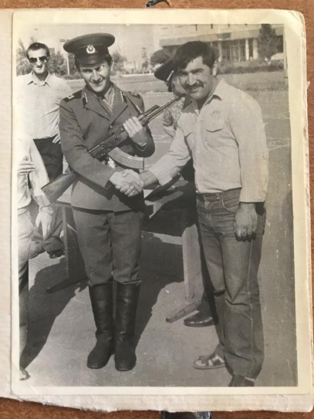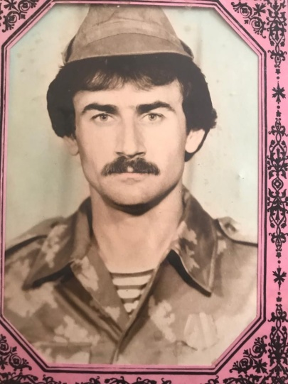

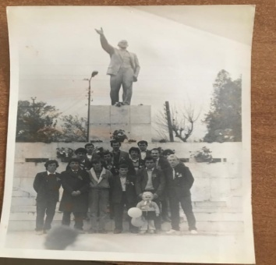
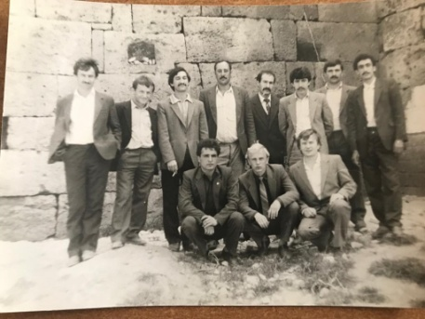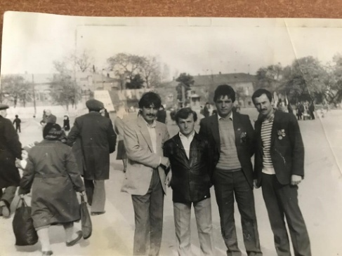

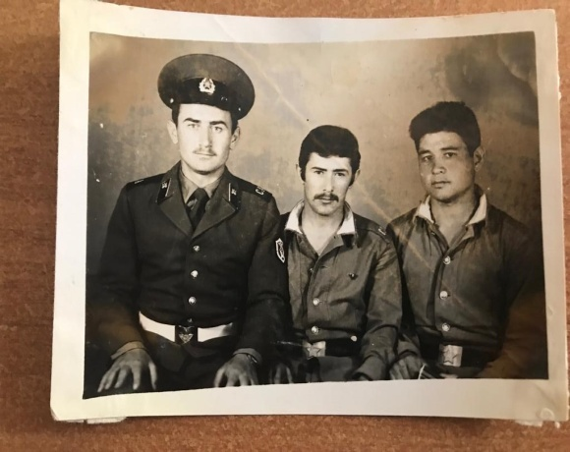

Приложение №2.
Интервью с Хамутаевым Н.Б.

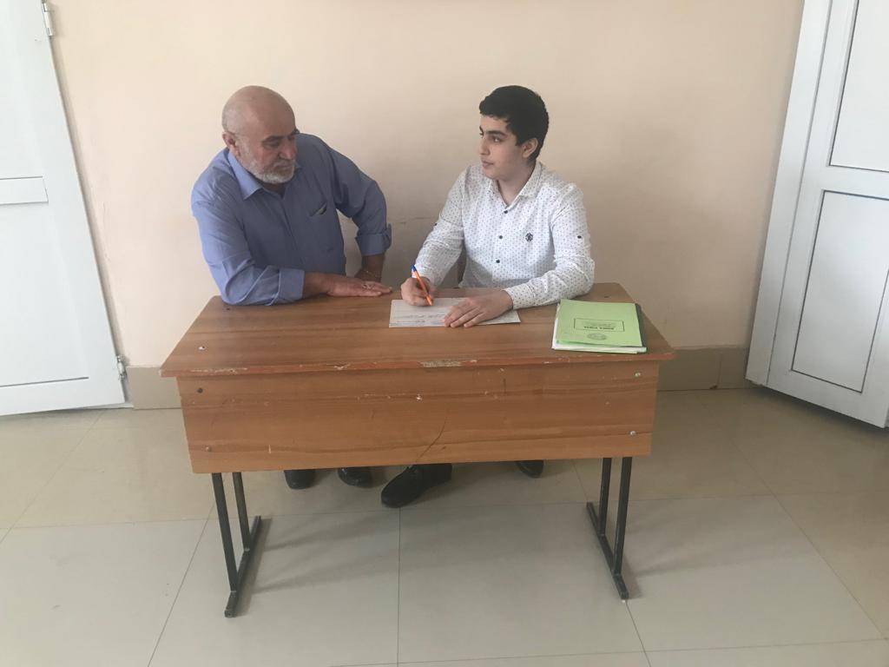

Приложение №3
Почетные грамоты Хамутаева Н.Б.

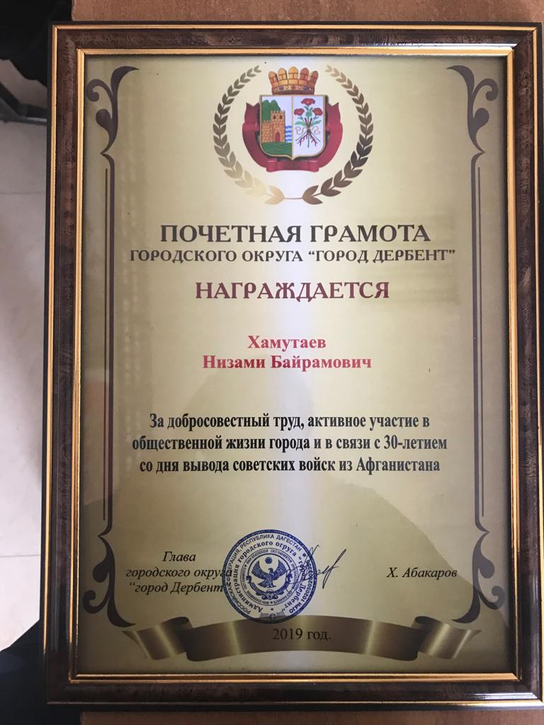

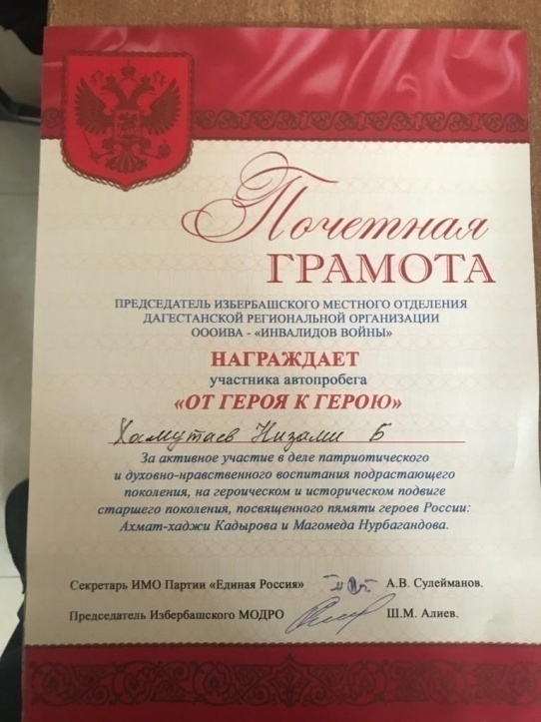

Приложение №4
Внеклассное мероприятие, посвященное 30-летию вывода советских войск из Афганистана
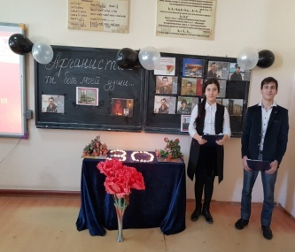
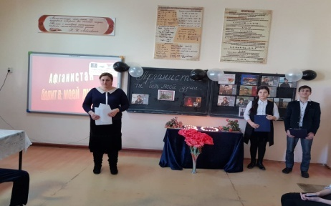

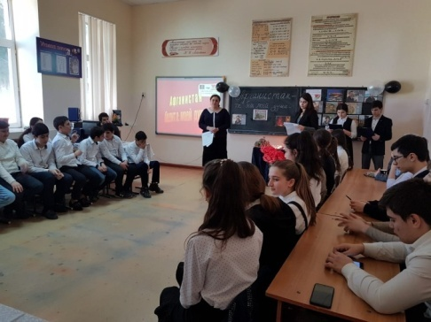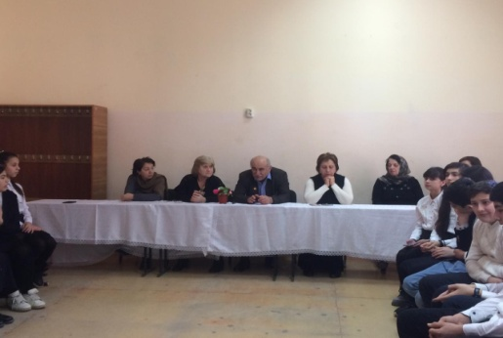
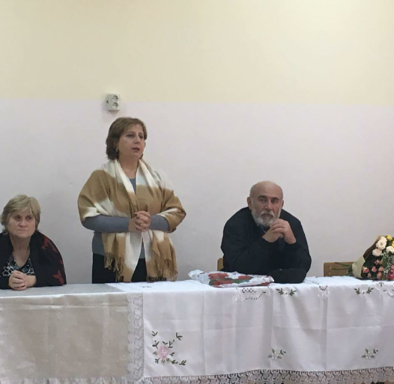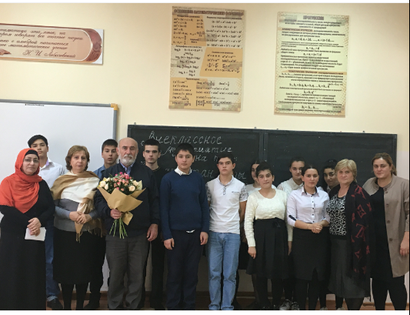

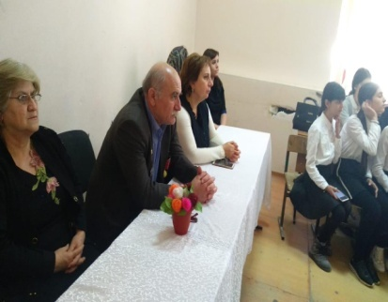

Россия: Иллюстрированная энциклопедия. – М.: ОЛМА Медиа Групп, 2008. – 600с.134
Афганистан.Ру (http://afghanistan.ru)
Интервьюирование Хамутаева Н.Б.

